it618会员短信微信 自带了微信登录和模板消息等功能，本教程说明一下微信登录的设置与功能说明  
  
**技巧：**有时为了方便测试微信登录相关功能，需要清空微信cookies缓存，因为微信获取一次信息后，插件会保存cookies在微信缓存内，这样就不需要总是微信获取信息  
**清空微信cookies缓存方法：我-设置-通用-微信存储空间 点一下就清空了**  
  
**1、微信后台的公众号域名要和论坛的域名保持一致，点击以下教程链接**  
[如何修改微信公众平台网页授权域名？](https://jingyan.baidu.com/article/3c48dd34a2e52ee10be358f0.html)  
  
**2、设置好“微信接口APPID”与“微信接口Appsecret”**  
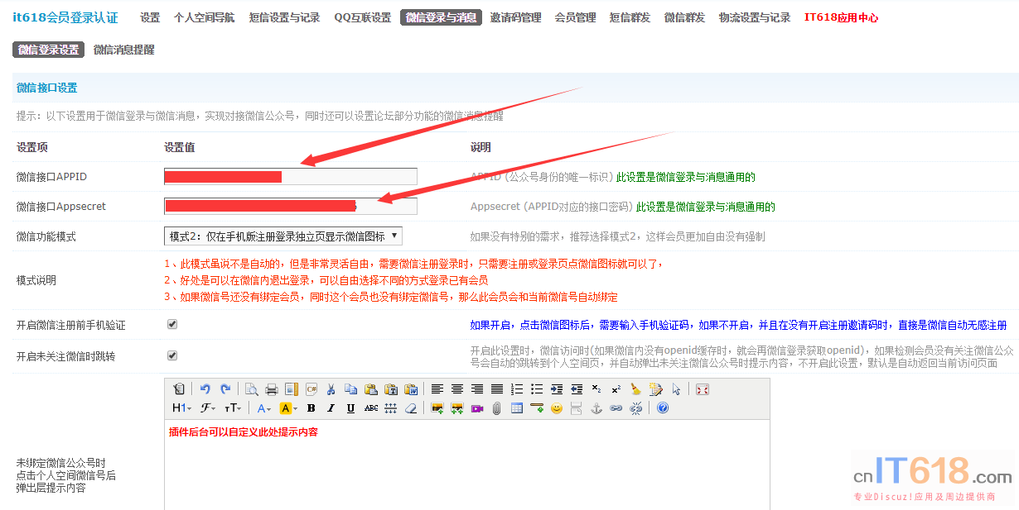   
APPID (公众号身份的唯一标识)和Appsecret (APPID对应的接口密码)先找到开发者中心，如下图：  
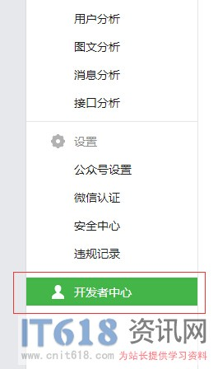 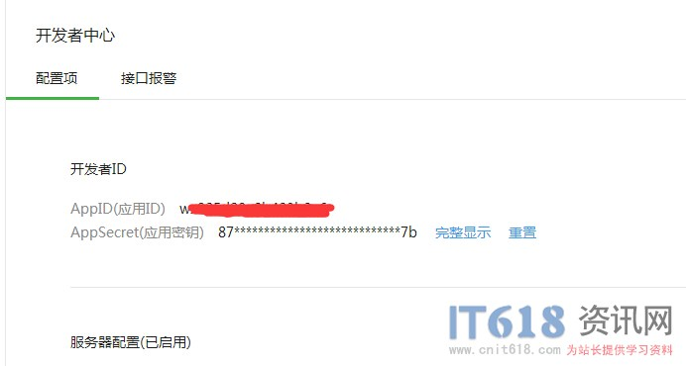   
  
很多站长第一次设置正常的，可是以后不正常了，就不知道检查这个设置了，有时候你自己重新生成了密钥，这个设置都没有同步修改  
  
**3、设置IP白名单，也就是把网站服务器的IP添加到微信公众号后台，点击以下教程链接**  
[微信公众号如何配置IP白名单？](https://jingyan.baidu.com/article/4e5b3e1904fccc91901e241c.html)  
  
以上设置都设置好就可以用微信服务号的登录功能了  
微信登录支持3种功能模式：  
**模式1：全站微信自动无感注册登录**  
1、此模式简单直接，只要微信会员库没有这个微信号，就会自动无感注册，有这个微信号时，就会自动登录绑定的会员  
2、不足的是在微信内是不能退出登录的，同时也不能手工登录已有会员  
  
**模式2：仅在手机版注册登录独立页显示微信图标**  
1、此模式虽说不是自动的，但是非常灵活自由，需要微信注册登录时，只需要注册或登录页点微信图标就可以了  
2、好处是可以在微信内退出登录，可以自由选择不同的方式登录已有会员  
3、如果微信号还没有绑定会员，同时这个会员也没有绑定微信号，那么此会员会和当前微信号自动绑定  
  
模式2支持注册前是不是要手机短信验证  
  
**模式3：仅用于全站已登录会员自动绑定微信号**  
1、此模式是方便不想用本插件的微信注册登录功能的站长  
2、在微信内会自动绑定已登录会员的微信号，得到会员的微信openid  
3、微信消息接口需要openid，如果有钱包插件，微信转账接口也需要openid  
  
如果换了服务器用的是宝塔，微信登录无法正常使用的。解决方式：由于服务器默认DNS导致的，改为114.114.114.114，微信登录接口就正常了  
  
**第三方app对接微信unionid**  
**以下是微信会员数据库结构说明：**  
DROP TABLE IF EXISTS `pre_it618_members_wxuser`;  
CREATE TABLE IF NOT EXISTS `pre_it618_members_wxuser` (  
  `id` int(10) unsigned NOT NULL AUTO_INCREMENT,  
  `it618_uid` int(10) unsigned NOT NULL DEFAULT '0',论坛会员uid 需要第三方填写  
  `it618_wxopenid` varchar(50) NOT NULL,微信公众号openid  
  `it618_wxunionid` varchar(50) NOT NULL,微信开放平台unionid 需要第三方填写  
  `it618_wxname` varchar(100) NOT NULL,微信昵称  
  `it618_wxok` int(10) unsigned NOT NULL,是否关注微信公众号  
  `it618_wxoktime` int(10) unsigned NOT NULL,关注微信公众号时间  
  `it618_checktime` int(10) unsigned NOT NULL,最后检测是否关注微信公众号时间  
  `it618_isreg` int(10) unsigned NOT NULL DEFAULT '0',微信注册的值为1  
  `it618_authcount` int(10) unsigned NOT NULL DEFAULT '0',微信公众号登录次数  
  `it618_tmpwxopenid` varchar(50) NOT NULL,第三方微信公众号openid 需要第三方填写(选填)  
  `it618_time` int(10) unsigned NOT NULL,入库时间 需要第三方填写  
  PRIMARY KEY (`id`)  
) ENGINE=MyISAM;  
  
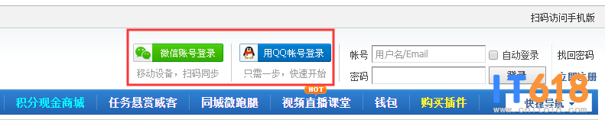   
部分论坛电脑版模板没有标准接口，只能手工添加微信和QQ登录功能，以下是默认代码，可以根据自己的模板自己写代码，只是**红色重点功能代码**必须有：  
<div class="fastlg_fm y" style="margin-right: 10px; padding-right: 10px">  
<p><a href="plugin.php?id=it618_members:qqlogin"><img src="source/plugin/it618_members/images/qq_login.png" class="vm" alt="QQ登录" /></a></p>  
<p class="hm xg1" style="padding-top: 2px;">只需一步，快速开始</p>  
</div>  
  
<div class="fastlg_fm y" style="margin-right: 10px; padding-right: 10px">  
<p><a href="javascript:" **onclick111**="it618_showsms('it618_loginwx','plugin.php?id=it618_members:login&win_wx');setTimeout('getwxuid()',2000);"><img src="source/plugin/it618_members/images/wechat_login.png" class="vm"  alt="微信登录" /></a></p>  
<p class="hm xg1" style="padding-top: 2px;">移动设备，扫码同步</p>  
</div>  
  
在复制以上红色代码时，请把**onclick111**修改成**onclick**